ECONOMÍA & ADMINISTRACIÓN
FACULTAD DE CIENCIAS ECONÓMICAS, ADMINISTRATIVAS Y CONTABLES
UNIVERSIDAD NACIONAL AUTÓNOMA DE HONDURAS
CARTA DE ORIGINALIDAD Y CESIÓN DE DERECHOS
Mediante la presente carta, quien suscribe a la Revista Economía y Administración de la Facultad de Ciencias Económicas, Administrativas y Contables de la UNAH, del cual es autor del artículo:
[ESCRIBA EL TÍTULO DEL ARTÍCULO]
Manifiesto que es (mi/nuestra) libre voluntad ceder los derechos patrimoniales del trabajo enunciado, sin más límites que los establecidos en la Ley de Derecho de Autor y Derechos Conexos, para la publicación del manuscrito.
Asimismo, los autores manifiestan que el trabajo presentado es original, no se encuentra en evaluación en alguna otra revista y/o espacio para su posterior publicación, no ha sido previamente publicado, por lo que se exime a la Revista Economía & Administración, comprometiéndose en su caso a exonerarla de cualquier conflicto por concepto de derechos de autor.

(Tegucigalpa, Honduras, día, mes y año)

Atentamente,
Nombre del artículo
[ESCRIBA EL TÍTULO DEL ARTÍCULO] | 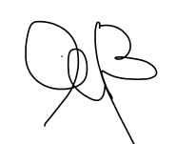  [1] Lic. Juana Patricia Saavedra  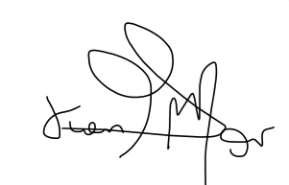  [2] PhD Juan Gómez Morales  [1] Licenciada en Economía. Unidad de Desarrollo e Innovación de la Universidad XXX o de la institución que considere pertinente o su afiliación como investigador  Correo Electrónico:  jpatricia@gmail.com, https://orcid.org/número de Orcid  [2] Doctor en Ciencias Económicas, Universidad XXX.  Correo Electrónico: juan.gomez@unah.edu.hn, https://orcid.org/número de Orcid.

